I 中国铁矿石价格指数（CIOPI）

中国钢铁工业协会 2017年6月30日印发

一、进口铁矿石价格（OPI）

6月30日，**直接进口**铁矿石62%品位干基粉矿到岸价格为62.41美元/吨（即1.0066美元/吨度），环比每吨上升0.27美元，升幅为0.43%；当月平均价格为56.51美元/吨。

6月30日，**现货贸易**进口铁矿石62%品位干基粉矿人民币含税价格为511.22元/吨，环比每吨上升2.09元，升幅为0.41%，当月平均价格为474.72元/吨。

6月30日，**直接进口**铁矿石58%品位干基粉矿到岸价格为51.77美元/吨（即0.8926美元/吨度），环比每吨上升0.19美元，升幅为0.37%；当月平均价格为46.73美元/吨。

6月30日，**现货贸易**进口铁矿石58%品位干基粉矿人民币含税价格为412.21元/吨，环比每吨上升0.25元，升幅为0.06%，当月平均价格为378.04元/吨。

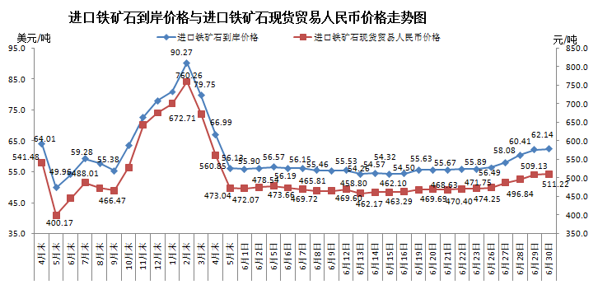

二、国产铁矿石价格

6月30日，国产铁矿石62%品位干基铁精矿含税价格为549.96元/吨，环比每吨上升1.04元，升幅为0.19%；比进口铁矿石高38.74元/吨，升幅为7.58%；当月平均价格为536.56元/吨，比进口铁矿石高61.84元/吨，升幅为13.03%。

6月30日，国产铁矿石65%品位干基铁精矿含税价格为610.93元/吨，环比每吨上升1.17元，升幅为0.19%；当月平均价格为597.63元/吨。

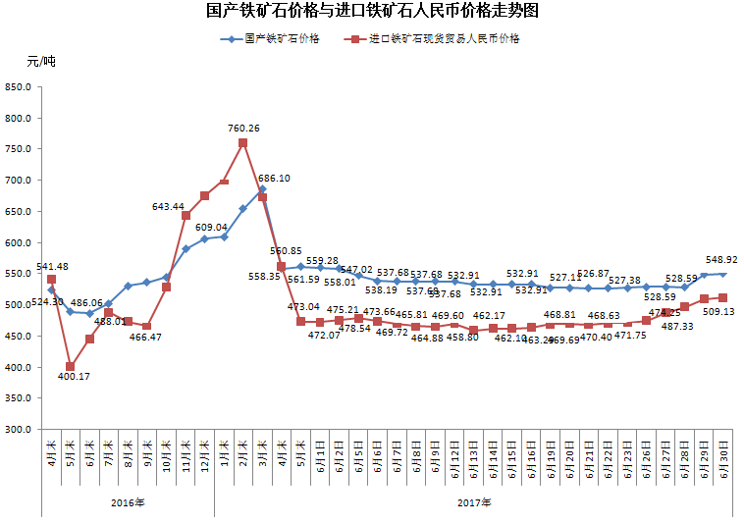

三、中国铁矿石价格指数（CIOPI）

6月30日，中国铁矿石价格指数（CIOPI）228.79点，环比上升0.92点，升幅为0.40%。其中：国产铁矿石价格指数为213.73点，环比上升0.14点，升幅为0.19%；进口铁矿石价格指数为231.06点，环比上升1.00点，升幅为0.43%。

